1. **Общие настройки**
   1. Настроить представление (рабочую область) папок «Мои Задания»:

- установить фильтр по виду документа: Служебная записка на оплату, Служебная записка

* 1. Дополнить условия фильтра параметром «Дата создания», выбрав диапазон дат с 29.06.2020 по 03.07.2020.

Пример:

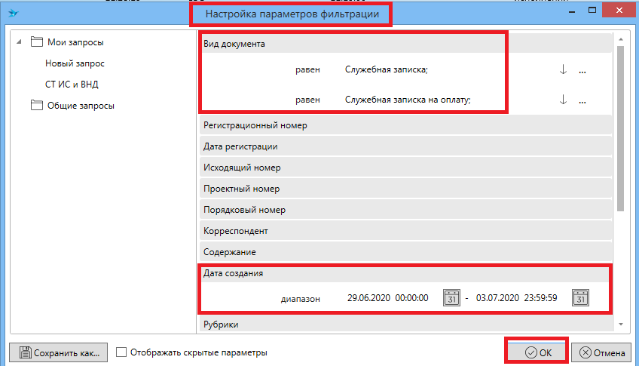

* 1. Настроить фон рабочей области СЭД Tessa, выполнив последовательность действий: Правая панель меню/фон/тема/Теплая тема.
  2. Настроить представление таблицы в папке «Мои задания», разместив столбцы таблицы в следующей последовательности: Тип задания, Состояние, Вид документа, Номер, Дата регистрации, Состояние подзадач, Автор, Исполнитель, Выполнить к, Информация. Сохранить настройки.
  3. Скрыть столбцы: Изменено, Корреспондент, Подразделение автора.

Сохранить настройки.

* 1. В папке «Мои задания» выполнить группировку по типу задания, затем сбросить группировку.
  2. Настроить режим замещения: назначить для себя заместителя - пользователя из класса (ученик 1 …….Ученик 5), выполнив действия: Правая панель меню/Диалоги/Мои замещения.

Пример:

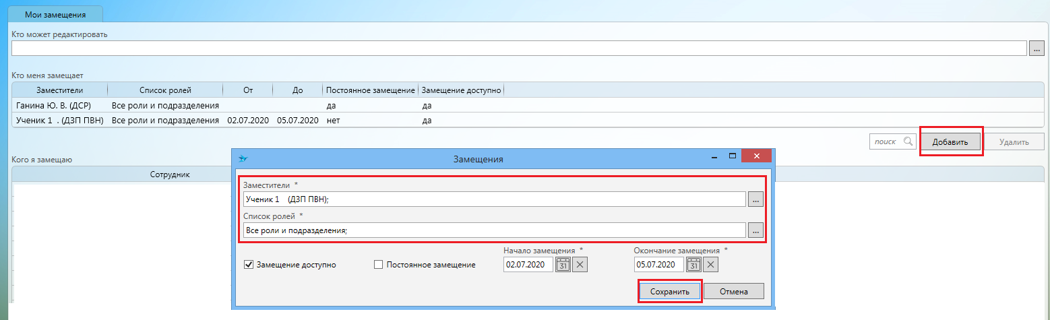

1. **Работа с РК СЗО и файлами.**
   1. Создать РК СЗО. Предварительно создать файл в в формате Word на рабочем столе.
      1. Заполнить поля РК в соответствии с примерами в приложении к инструкции для куратора (таблица заполнения полей).
      2. Вложить файлы в категории Обосновывающие документы. Сохранить РК.

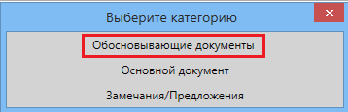

* + 1. РК перейти на вкладку «Маршрут», выполнить команду «Пересчитать».

1. **Процесс согласования.**
   1. Запустить процесс согласования проекта документа (в левой панели меню выбрать Запустить процесс).
   2. В папке Мои задания открыть карточку задания «Согласование». Выполнить команду «Запросить дополнительное согласование» (исполнителем назначить ученика в классе «ученик 1- ученик 5).
   3. В папке Мои задания открыть карточку задания «Доработка». Внести изменения в поля РК СЗО, добавить файл в категорию Замечания/Предложения. Сохранить РК.
   4. Поставить задачу пользователю класса, преподавателю (левое меню, команда «Поставить задачу»).

Параметры заполнения:

Исполнитель: Ученик 2 (1,3,4,5)

Дата выполнения: 03.07.2020 (другая дата)

Вернуть после завершения: **V**

Вернуть на роль: учетная запись текущего пользователя

Комментарий: Выполнить задание

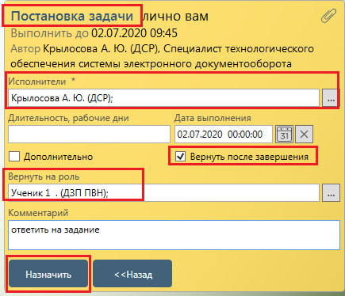

* 1. Отправить РК СЗО на согласование (новый цикл)